**INDICE**

**SEGUIMIENTO Y VALIDACIÓN DE SISTEMAS DE MANTENIMIENTO PLANEADO.**

**INTRODUCCIÓN**

En el presente documento se muestra la planeación detallada para el mantenimiento de una línea de producción, siendo de soporte para la buena condición de dicha línea, así como mantener un funcionamiento correcto y uniforme. Por ello se considera el proyecto: *“SEGUIMIENTO Y VALIDACIÓN DE SISTEMAS DE MANTENIMIENTO PLANEADO.”*

El proyecto se desarrolla en la empresa DELPHI Cableados S.A. de C.V. con el objetivo de mejorar y disminuir los altos índices de tiempo inactivo por mantenimiento correctivo que se llevan a cabo durante una jornada laboral, ya que el departamento de mantenimiento es el encargado de atender estos llamados para corregir la falla que se presente durante el turno que se encuentre en curso.

Dentro de lo que le corresponde atender a el departamento de mantenimiento no es solo corregir fallas, también se encarga de conservar en condiciones todas y cada una de las herramientas o partes que conforman una estación de trabajo manteniéndolas en condiciones aptas para trabajar de forma correcta, administrándolas o dándoles seguimiento y mantenimiento dentro de lo que en el departamento se conoce como *“Centro de Dados”;* en esta área se encuentran una gran cantidad de herramientas conocidas como dados entre otras herramientas que son necesarias para la producción, así mismo existe otra área dentro de mantenimiento conocida como “Tool Crib*”* esta área es el almacén de mantenimiento en el cual se encarga de realizar los pedidos de refacciones para las herramientas que se localizan dentro del *“Centro de dados”,* así como también se encarga de realizar los pedidos de herramientas como de equipos de oficina de toda el área de mantenimiento.

**JUSTIFICACIÓN**

El departamento de mantenimiento es el encargado de dar solución a las fallas ocurridas dentro de las diferentes áreas que existen en la empresa Delphi cableados, puesto que dicho departamento es la parte vital de la empresa en cuestiones de solución de fallas en las estaciones de trabajo.

Se tiene siempre presente que el departamento de mantenimiento es el responsable de conservar las estaciones de trabajo en condiciones para que estas operen de forma adecuada y no se generen paros por las fallas los cuales ocasionan cuellos de botella y perdidas en la producción; estos cuellos de botella que se crean es por los tiempos de reparación en el transcurso de la operación. En la búsqueda de reducción de los altos tiempos muertos causados por reparaciones durante la producción y las perdidas inigualables que estas generan a la empresa; se tiene la función principal del proyecto, el cual se encargara de dar una continuación con *el “SEGUIMIENTO Y VALIDACIÓN DE SISTEMAS DE MANTENIMIENTO PLANEADO”.*

Sin lugar a duda los beneficios y beneficiados son significativos, esto gracias a la contribución en la reducción del alto índice de reparaciones por máquina, creando así un flujo eficiente dentro de la producción, mejorando los tiempos y el desempeño de la unidad al mantenerla en condiciones adecuadas para que realice sus funciones con eficacia, así mismo se contribuye a la conservación de las diferentes estaciones de trabajo al mantenerlas en orden tanto operativas como en el cuidado externo (conservarlas limpias así como en buen estado). De igual manera se mejora la producción y se disminuyen las perdidas en los tiempos, materiales y económicas.

**OBJETIVOS**

**Objetivo General:**

Crear un soporte para disminuir el índice elevado de mantenimiento correctivo haciendo uso del mantenimiento preventivo así como del predictivo, puesto que la meta principal de lo que se refiere a este tipo de acción de mantenimiento es de suma importancia ya que ayuda a corregir errores futuros, así como encontrar anomalías que pudiesen ser un problema mayor en un futuro cercano para el departamento que es el encargado de estas acciones de prevención y de acción correctiva.

**Objetivos Específicos:**

* Implementación de mantenimiento preventivo.
* Disminuir el índice de los mantenimientos correctivos.
* Mantener un control así como una calendarización para el seguimiento de las acciones planeadas
* Mantener un registro de fallas ocurridas dentro de la estación revisada para enfocar la falla predominante

**PROBLEMAS A RESOLVER**

El área de mantenimiento se encarga de distintas áreas de la empresa DELPHI cableados S.A. de C.V. dentro de sus distintos procesos de manufactura que son requeridos para el ensamble de los arneses que se elaboran existen errores así como desperfectos todos los días, pero el área de FULL PROCESS de corte de cable no es la excepción ya que en lo que corresponde a esta rama de la empresa es donde se concentra la mayor parte de errores, así mismo una gran cantidad de tiempos perdidos por proceso de manufacturación.

**Reducción de tiempo muerto.**

El alto índice de tiempo muerto es un problema dentro de las distintas líneas, pero en la línea de FULL PROCESS corte de cable es una de las áreas que presentan un paro constante por errores tanto en el equipo como errores humanos que detienen la producción, los cuales ocasionan paros y cuellos de botella dentro de la producción.

**Reducción de los altos índices de mantenimiento correctivo.**

Este problema es una de las causas principales de crear cuellos de botella dentro del área, debido a que a las estaciones de trabajo no se les da un seguimiento o un mantenimiento más a fondo para detectar posibles fallas futuras. Se pretende evitar los constantes paros por mantenimiento correctivo a través de la implementación de un mantenimiento preventivo así como un predictivo, permitiendo un mejor funcionamiento y/o rendimiento a la máquina, al igual que se ayuda a la producción a ser fluida y no generar cuellos de botella por paros por mantenimiento.

**Marco teórico**

**Mantenimiento**

El objetivo fundamental del mantenimiento es la consecución de un número determinado de horas disponibles de funcionamiento de la planta, instalación, máquina o equipo en condiciones de calidad de fabricación o servicio exigible con el mínimo coste y el máximo de seguridad para el personal que utiliza y mantiene las instalaciones y maquinaria.

A corto plazo, las acciones de mantenimiento cuestan caro a la Dirección y dificultan la producción; de ahí la importancia de poder justificar el fundamento de estas acciones a medio y largo plazo

.

El objetivo principal de una empresa industrial se puede decir que es producir al mínimo coste con la máxima calidad. Para ello juega un papel primordial el equipo de mantenimiento, ya que la productividad de la empresa depende en gran medida de su eficacia

Un correcto mantenimiento permitirá tanto la disminución de los costes indirectos provocados por la pérdida de producción como de los costes directos del propio mantenimiento.

**Mantenimiento correctivo**

El mantenimiento correctivo es el conjunto de acciones encaminadas a la reparación de la máquina cuando ha dejado de funcionar. Este tipo de mantenimiento no es programable y lleva asociado un alto coste: mano de obra, materiales utilizados y lo ‘no fabricado’ durante el tiempo que la máquina o línea está parada.

Se puede descomponer en los dos tipos siguientes:

• Mantenimiento paliativo: son los arreglos, es decir, la puesta en funcionamiento del elemento al que una avería ha hecho parar o funcionar irregularmente para poder seguir produciendo, si no es a plena producción, sí a un alto porcentaje de carga. Se trata de reparaciones provisionales hechas con la idea de que, en cuanto se pueda, se hará una reparación definitiva.

• Mantenimiento curativo: son las reparaciones, hechas en el mismo lugar donde se produjo la avería o en el taller, que se realizan tras el arreglo. Se trata de las reparaciones definitivas tras las provisionales comentadas en el párrafo anterior.

El mantenimiento correctivo también lleva implícito el concepto de mejora si tras el arreglo y la reparación se analizan las causas de la avería y se registran, lo cual facilitará la realización de acciones posteriores encaminadas a que no vuelva a ocurrir el fallo o avería. Aquí es donde entra en juego una buena gestión del mantenimiento correctivo para que no se quede sólo en un mero: “arreglar las máquinas sin analizar lo ocurrido”, lo cual es bastante frecuente en las pequeñas y medianas empresas, principalmente.

**Mantenimiento preventivo**

La definición de Mantenimiento Preventivo según la norma AFNOR (NF X 60-010) es: “mantenimiento efectuado con la intención de reducir la probabilidad de fallo de un bien o la degradación de un servicio prestado”.

Debe tenerse en cuenta que cualquiera que sea el nivel de mantenimiento preventivo aplicado, siempre existen fallos residuales que obligan a la intervención correctiva, de ahí la complementación que existe entre los mantenimientos correctivos y preventivo. Los mantenimientos preventivos lo que sí harán es reducir la posibilidad de que se produzcan fallos aleatorios.

El mantenimiento preventivo propiamente dicho es el conjunto de acciones encaminadas a la inspección periódica de las máquinas para reponer piezas desgastadas o próximas a fallar. Es un mantenimiento planificado, pero lleva asociados unos costes bastante altos: mano de obra especializada, lo no producido durante el tiempo empleado y las piezas que se cambian quizás antes de que fuesen a fallar.

El nombre que reciben esas acciones sistemáticas planificadas para prevenir las averías es el de gamas del mantenimiento preventivo. Las gamas no son algo que permanece estático en el tiempo, sino todo lo contrario. Cambiarán continuamente las directrices, se añadirán unas nuevas o se eliminarán otras, se cambiará la frecuencia de las mismas, los repuestos, etc. El sistema de gestión del mantenimiento preventivo debe permitir todos estos cambios y, además, hacerlo de una forma fácil y amigable.

Un punto muy importante de la gestión del mantenimiento preventivo es el proceso de asignación de las gamas, que puede llegar a ser muy complejo si el número de gamas a realizar es muy elevado y no se posee un sistema de asignación potente y eficaz como el que se provee en la aplicación de la que es objeto este proyecto.

Se consideran variantes del mantenimiento preventivo las siguientes: el mantenimiento sistemático, el mantenimiento de ronda e incluso el mantenimiento predictivo. Ahora se va a desarrollar cada uno de ellos brevemente.

• *Mantenimiento sistemático:* Según la norma AFNOR (NF X 60-010) es el “mantenimiento preventivo efectuado de acuerdo con un plan establecido según el tiempo o el número de unidades fabricadas”.

• *Mantenimiento de ronda o de vigilancia:* es un tipo de mantenimiento preventivo que se define como “la vigilancia regular del material, a base de rondas de frecuencia corta que entrañan pequeños trabajos, cuando es necesario”. Su fin es encontrar fallos menores que a la larga pudieran provocar otros fallos mayores.

• *Mantenimiento predictivo:* conjunto de acciones encaminadas a la toma de datos y su análisis para comprobar posibles desviaciones en el funcionamiento de las máquinas. Después, durante una parada, se devolverá la máquina a sus condiciones óptimas, realizando todos los cambios que sean oportunos.

**Sistema de Control**

Comprobación, verificación, vigilancia, e inspección del mecanismo, persona que lo ejecuta y lugar en que se realiza. Correlación de la autoridad, mando, dominio de la persona o automatismo que lo ejerce. Autonomía que transforma las instrucciones en señales operativas de la calidad, producto, mantenimiento, y gestión administrativa para lograr un bien o servicio para el consumo, y que se encuentra dentro de los márgenes de tolerancia de la calidad preestablecida por sus fundadores, o por las necesidades del cliente.

**Variables**

Las variables de los componentes de las metas surgen del propio diseño, la conservación, confiabilidad, mantenibilidad y el diseño, se convierten así en subconjuntos, que con el propio diseño del sistema, programas de mantenimiento, logística, operaciones, recurso humano, y la seguridad. Formar un sistema único.

El diseño de éste sistema debe contemplar conservación y confiabilidad. El sistema debe planearse considerando adicionar cada una de las variables así, en confiabilidad incorporar componentes que produzcan un sistema tolerante de fallas, más la incorporación de características de seguridad sobre: grados de materiales, estándares de manufacturas y tomar en cuenta los factores de recursos humanos.

**Operación**

La operación de un sistema puede afectar significativamente la confiabilidad y causar un impacto negativo en la conservación. Sobrecargar equipos, operar en un medio ambiente inadecuado, incorrecto calentamiento de un sistema, manejo y almacenamiento inadecuado, pueden todos ellos causar un fuerte impacto negativo en la vida útil de los equipos, y en la calidad del producto, etc.

La documentación técnica puede evitar este efecto, al controlar los factores de las variables que afectan la operación, recursos humanos, diseño, programas, etc.

Los procedimientos de contingencias cubrirán las operaciones que puedan ocurrir cuando algún equipo está por debajo o reduce su capacidad. Estos procedimientos o cualquiera como instrucciones claramente escritas, para el operador, operario de mantenimiento o programas para controles automáticos, pueden hacer una diferencia apreciable en la efectividad de la planta o en la confiabilidad del sistema.

La efectividad mejora haciendo procedimientos continuos de operación, así los costos asociados con el proceso y modificaciones serán usualmente pequeños.

Los costos significativos serán los reconvenidos por: operación, ingeniería de procesos y métodos.

**LUGAR DONDE SE DESARROLLARA EL PROYECTO E INFORMACIÓN DE LA EMPRESA**

**Historia de Delphi**

**¿Qué se Significa Delphi?**

La Palabra Delphi viene del griego Delfos que era el nombre de una ciudad la cual era conocida como el lugar al que los griegos iban a inspirarse para tomar importantes decisiones sobre los asuntos del estado.

Hoy en día, Delphi es conocido como el lugar al que los fabricantes de equipo automotriz original vienen a buscar inspiración sobre las condiciones de liderazgo en el campo de la tecnología automotriz.

**Misión**

La Misión de la Corporación Delphi es: Ser el líder mundial en sistemas y componentes automotrices, y aplicar ciertas de estas tecnologías en mercados no automotrices, en donde se puedan lograr ventajas competitivas sostenibles. Debemos trabajar junto con empleados, proveedores y grupos de interés para proporcionar a nuestros clientes soluciones rentables y de alto valor

**Visión**

Ser Reconocidos por Nuestros Clientes como su Mejor Proveedor.

**¿Quinen es Delphi?**

Delphi es una de las empresas tecnológicas líderes a nivel mundial dentro de la industria del automóvil y cada vez más en otras áreas, tales como telecomunicación, medicina y técnica de computadores.

Delphi es la única empresa del mundo capaz de suministrar casi todos los sistemas importantes del automóvil.

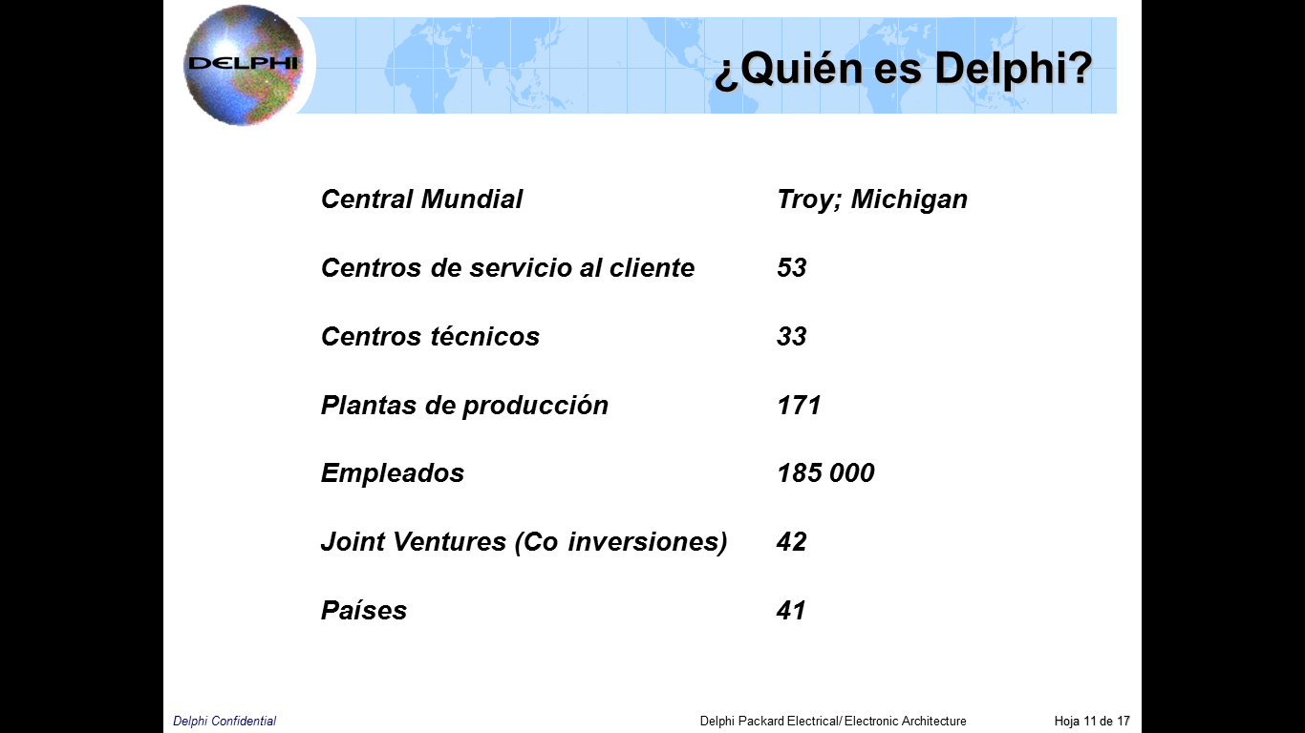

**Localización la empresa DELPHI Cableados S.A. de C.V**

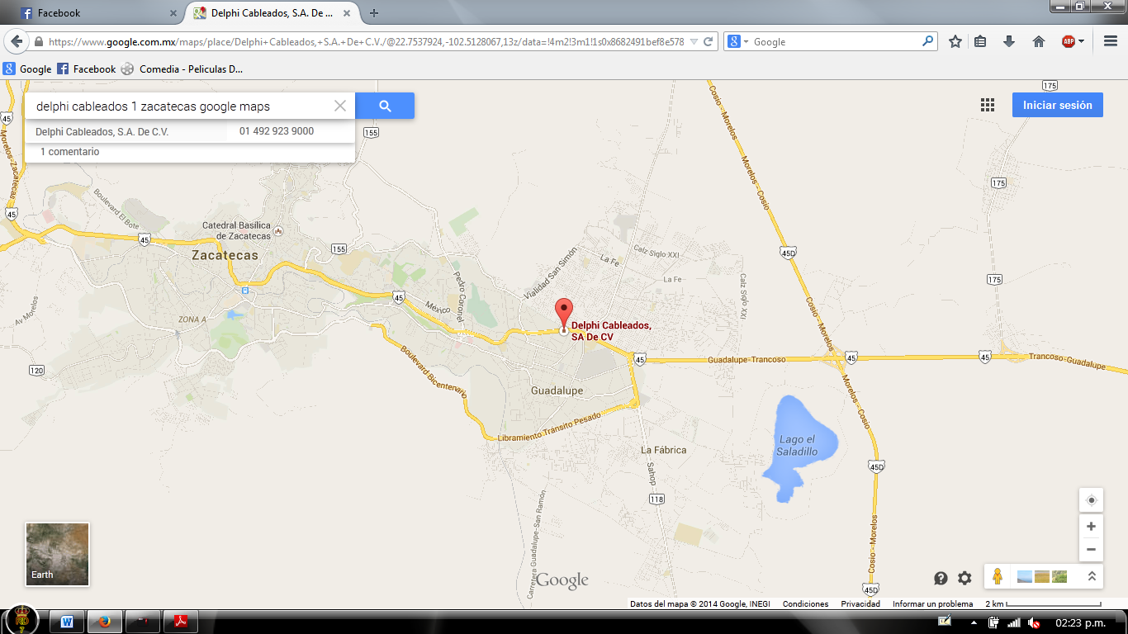

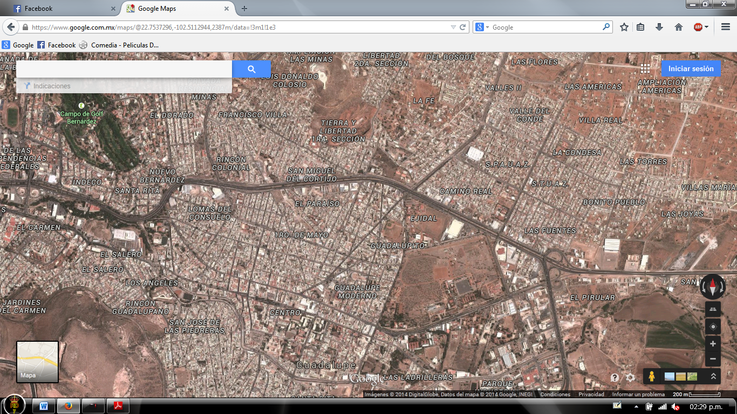

Delphi cableados zacatecas 1

**Productos que Ofrece**

La empresa DELPHI Cableados S.A. de C.V, tiene una amplia variedad de productos que se producen dentro de la misma, entre los cuales se destacan los siguientes:

**Fig. 2 Productos electrónicos de consumo**

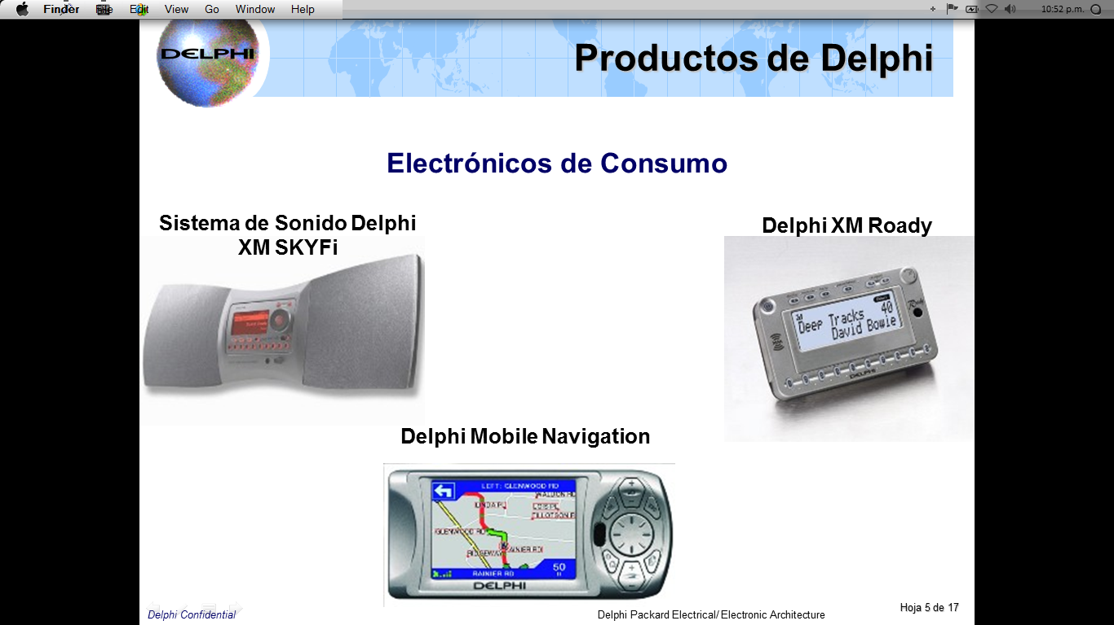

**Fig. 3 Productos electrónicos de vehículo**

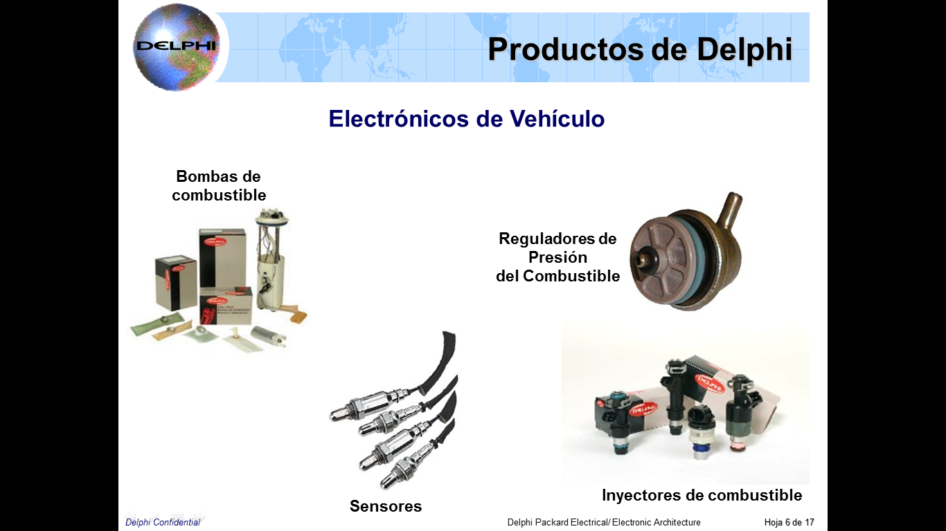

**Fig. 4 Productos Térmicos**

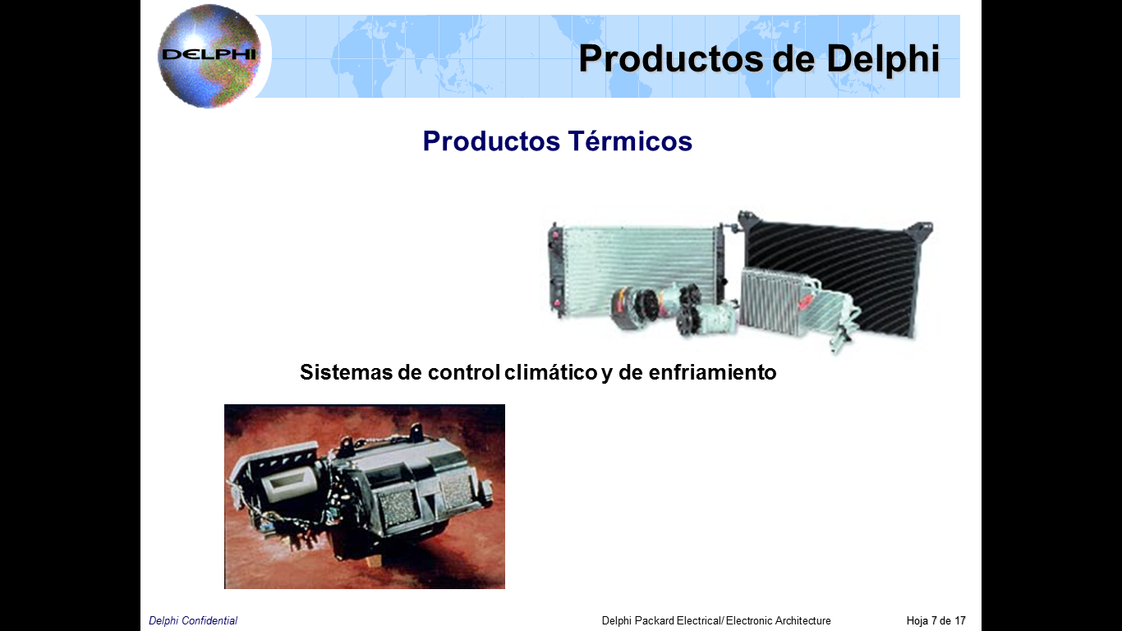

**Fig. 5 Otros Productos**

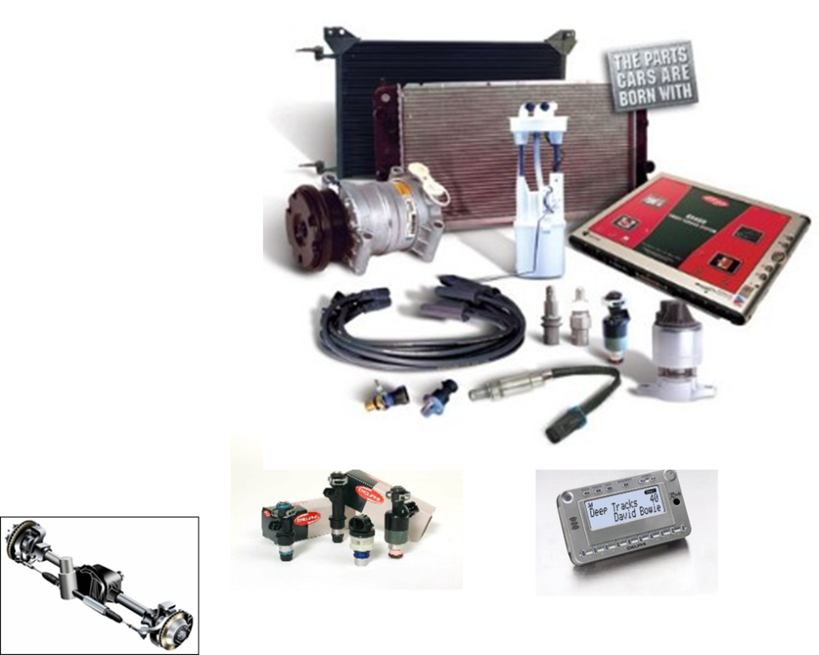

**Fig. 6 Delphi productos**

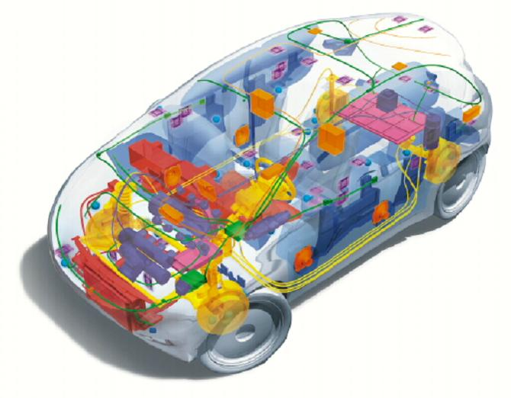

**PROCEDIMIENTO Y DESCRIPCIÓN DE LAS ACTIVIDADES REALIZADAS**

**Inducción a la empresa:**

**Descripción:** Descripción de la empresa referentemente a sus asociaciones, su misión y visión, historia, las actividades principales que realiza, reglas de seguridad, organigrama jerárquico de la empresa, descripción de las diferentes áreas con las que se cuenta la empresa, así como a la incorporación a cada una de ellas.

**Material:** cuaderno de notas y equipo de seguridad

**Procedimiento:**

* Se solicita al residente que lleve la papelería necesaria para poder comenzar los trámites requeridos.
* El personal le da una explicación de los que es DELPHI sus orígenes, su historia, sus diferentes sucursales así como sus clientes principales.
* El personal le indica al residente sus normas de seguridad y sus reglas.
* Se le muestra al residente las distintas áreas así como los procedimientos que se realiza dentro de ella.

**Asignación del proyecto:**

**Descripción:** Generalización del proyecto referentemente dentro del área donde se están realizando las actividades que son base del proyecto, así como cuál es el objetivo de las distintas actividades que brindaran ayuda para que el proyecto funcione de forma fluida.

**Material:** cuaderno de notas y equipo de seguridad (lentes de seguridad)

**Procedimiento:**

* El residente se presenta con su asesor y llegan a un acuerdo para su horario y turno en el que estará llevando a cabo sus actividades.
* El asesor le muestra las áreas de importancia para el departamento en el que realizara el proyecto así como los principales problemas que existen.
* El residente recibe las diferentes actividades así como en qué áreas del departamento se estarán realizando ciertas actividades.
* El asesor le proporciona la información necesaria del el problema así como en que beneficiara la actividad realizada.
* El asesor proporciona lo que el residente necesitara para realizar las actividades (tabla con pinza, formatos, pluma, etc.).

**Recopilación de información:**

**Descripción:** Generalmente la recopilación de información es obtenida conforme se van realizando las diferente actividades en el proceso, esto permite que la información se recopile conforme se vallan desarrollando las actividades, de esa manera los datos que se generen en el momento sean los necesarios para identificar el problema y poder darle solución; para ello es importante implementar la visualización de una causa-efecto, así como realizar un análisis y determinar una acción de prevención, conjuntamente a una acción correctiva a las situaciones que se presenten.

**Material:** cuaderno de apuntes.

**Procedimiento:**

* Se recopilan datos diarios de las diferentes actividades.

**Revisión métrico de tiempo muerto:**

**Descripción:** Con la revisión de tiempos muertos se verifica cuanto tiempo se pierde, cuáles son las principales causas de desperfectos o fallas que se encuentran a lo largo de la jornada laboral (turno), también cuales son las averías que se presentan en mayor frecuencia, así como la medición de tiempo de respuesta a los llamados para realizar reparaciones y cuáles problemas toman más tiempo para que se les dé solución.

**Material:** Cuaderno de apuntes.

**Procedimiento:**

* El residente toma el tiempo en que se tarda la operación de mantenimiento desde que inicia hasta que el técnico termina la reparación.
* Se toma nota de las acciones que se tiene que realizar durante una reparación, ya sea ir al almacén por la refacción o pedir un cambio de herramienta de la estación.

**Registro de herramientas fuera de inventario:**

**Descripción:** Se realiza un recuento de una gran cantidad de piezas que se encuentran fuera de inventario y se verifica que piezas son aún utilizables o cuales desechables para no generar una conglomeración de materiales inútiles, así mismo tratar de reducir el número de requisiciones por refacciones y dar un soporte extra en el dado caso de que no se encuentre una refacción en existencia dentro del almacén.

**Material:** Lista de herramientas activas y no activas.

**Procedimiento:**

* Se genera una lista de herramientas no activas para crear un orden.
* Posteriormente después de la segregación de herramientas se etiquetan y se guardan en una nueva gaveta de herramientas sobrantes o fuera de inventario.

**Revisión de guardas y aceite de las estaciones:**

**Descripción:** Mediante esta revisión se identifica el estado de las guardas de seguridad, debido a que estas protegen al operador de una falla grave o de un accidente que sea causado por el desprendimiento que pueda suscitarse en cualquier momento a causa de una falla importante. Se tiene siempre en cuenta que el trabajar con maquinaria siempre representa un riesgo tanto para el operador como para la producción, esto porque se encuentra conformada con diversas partes que se encuentran en movimiento y si alguna de ellas se avería y no se cuenta con el equipo de protección de seguridad puede ocasionar lesiones graves al trabajador o averías mayores a la maquinaria.

Por ello es necesario la revisión constante de los niveles de aceite para garantizar el buen estado de la unidad y la eficacia para la estación; el desgaste prolongado de la maquinaria durante las largas jornadas laborales son la principal causa de que el aceite se deteriore, y que se encuentre en un nivel adecuado ayuda a generar una menor fricción de algunas partes y reduce el daño severo en la estación.

**Material:** cuaderno de apuntes.

**Procedimiento:**

* Acudir a las diversas estaciones de trabajo y verificar los diferentes niveles de acetite como son el hidráulico y el de la máquina.
* Señalar la estación que requiera un cambio de aceite o falta de aceite de cualquier tipo que se requiera.
* Cuando el residente verifique las guardas debe hacer prueba de que la guarda funcione de forma correcta
* Al haber revisado las guardas con las pruebas requeridas se debe tomar la decisión en base a su reporte, para su posterior remplazo o reparación según sea el estado en el que se encuentre.

**Colocación de etiquetas de seguridad fuera de las estaciones:**

**Descripción:** Las etiquetas son ayudas visuales en las que se da a conocer que acciones deben ser realizadas al estar en la estación de trabajo, estas señalizaciones son de suma importancia para la seguridad del operador al momento de estar frente a la máquina, así como en el momento de estar dentro de la área de trabajo y reducir la posibilidad de algún tipo de percance a causa de una mala señalización. De esa forma se protege al trabajador, gracias a que permite indicar a los demás que él se encuentra en el área y tomar acciones de seguridad necesarias.

**Material:** Etiquetas de señalamientos de seguridad.

**Procedimiento:**

* Acudir a las diferentes máquinas y retirar las señalizaciones de seguridad que se encuentres maltratadas o dañadas.
* Colocar las etiquetas de seguridad en ubicaciones que no sean de inmediata visión por el operador o por el personal que se acerque a la estación.
* Las diferentes localizaciones o etiquetas deben ser ubicadas en ciertos puntos que lo requieran en el exterior de las estaciones, como por ejemplo en zonas de alto voltaje o de alta temperatura, esto para garantizar la seguridad los trabajadores que se encuentren cerca.

**Colocación de etiquetas de seguridad dentro de las estaciones:**

**Descripción:** Estas etiquetas son de suma importancia puesto a que existe mayor posibilidad de un accidente laboral, debido a que se encuentran algunas partes que son de alta temperatura, alto voltaje y de alta presión de aire, por eso es necesario la colocación de las ayudas visuales para evitar un riego o un accidente lamentable.

**Material:** Etiquetas de señalamientos de seguridad.

**Procedimiento:**

* Visitar las diferentes máquinas y retirar las señalizaciones de seguridad que se encuentres maltratadas o dañadas.
* Colocar las etiquetas de seguridad en ubicaciones que visualizadas inmediatamente por el operador o por el personal que se acerque a la estación
* Las diferentes etiquetas deben ser ubicadas en ciertos puntos estratégicos donde se señale que existe algún tipo de riesgo o que alguien se encuentra en el interior de las estaciones, como lo es en zonas de alto voltaje, alta temperatura y de alta presión de aire para la seguridad del operador o del personal de mantenimiento.

**Revisión de anclajes y aseguramiento de estaciones:**

**Descripción:** Esta revisión es de indispensable puesto que puede ocasionar accidentes si nos son adecuadamente asegurados los anclajes. Dichos anclajes tienen gran influencia para la producción y los desperfectos que se encuentren afectan el desempeño de la misma, esto porque la estación está sujeta a movimientos bruscos que pueden afectar la integridad de la materia prima y del operador.

**Material:** cuaderno de notas.

**Procedimiento:**

* El residente debe visitar las diferentes estaciones.
* Verificar que el área donde desenbobinar el cable este bien asegurada a la máquina para evitar accidentes.
* Posteriormente se debe verificar que esta misma zona este bien anclada al piso o que no se encuentre suelta.

**Etiquetado de revisión de Dados:**

**Descripción:** Es importante la etiquetación de dados que están revisados, no revisados, y los que están en proceso de serlo, para ser utilizados en la producción y no exista confusión en el momento de ser requeridos en alguna estación.

**Material:** lista de dados, tabla con pinza.

**Procedimiento:**

* El residente al recibir la lista de los diferentes dados.
* El residente debe rastrear todos y cada uno de los dados que se encuentran en la lista
* Mediante la lista el residente debe revisar la información y comparar que esta sea coincida con la ya proporcionada.
* Si la información no coincide deberá ser remplazada con una correcta.

**Delimitación de áreas del barril:**

**Descripción:** Estas son de gran ayuda para la identificación de la entrada y la salida de un barril, esto es gran ayuda para el surtidor de barriles, puesto que es gran soporte que el surtidor tenga identificada la entrada y salida de los barriles que están que están vacíos y los que están próximos a ser surtidos, generando una mejor fluidez para la producción.

**Material:** Cinta roja y cinta verde.

**Procedimiento:**

* El residente debe tomar la decisión de asignar una entrada y salida para el barril mediante el color de la cinta.
* El residente debe de colocar la cinta en forma de cuadro para la representación de entrada y/o salida.

**Inventario de herramientas en existencia dentro del almacén:**

**Descripción:** El inventario permite ver que herramientas existen en el almacén, para llevar un control de las piezas que están en existencia y las que hacen falta en el inventario, posteriormente hacer las requisiciones de herramientas faltantes que son vitales para el funcionamiento de las estaciones.

**Material:** lista con partes en existencia.

**Procedimiento:**

* EL residente recibirá una lista con las herramientas que se encuentran existencia en el almacén.
* El residente deberá identificar las piezas con existencia que se encuentren en “0” así mismo que contengan una máxima y una mínima en “0”.
* Las piezas con existencia “0” deberá segregarlas para generar un reordenamiento de piezas.

**Fig. 7 Segregación de herramientas fuera de inventario.** 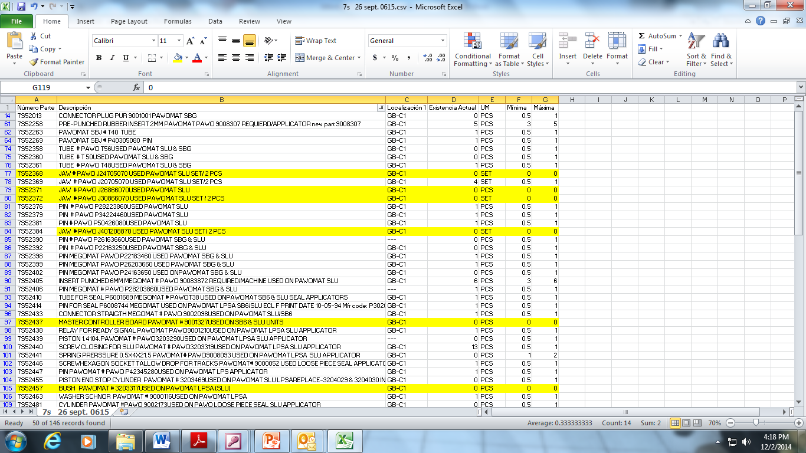

**Fig. 8 Inventario después de la segregación.**

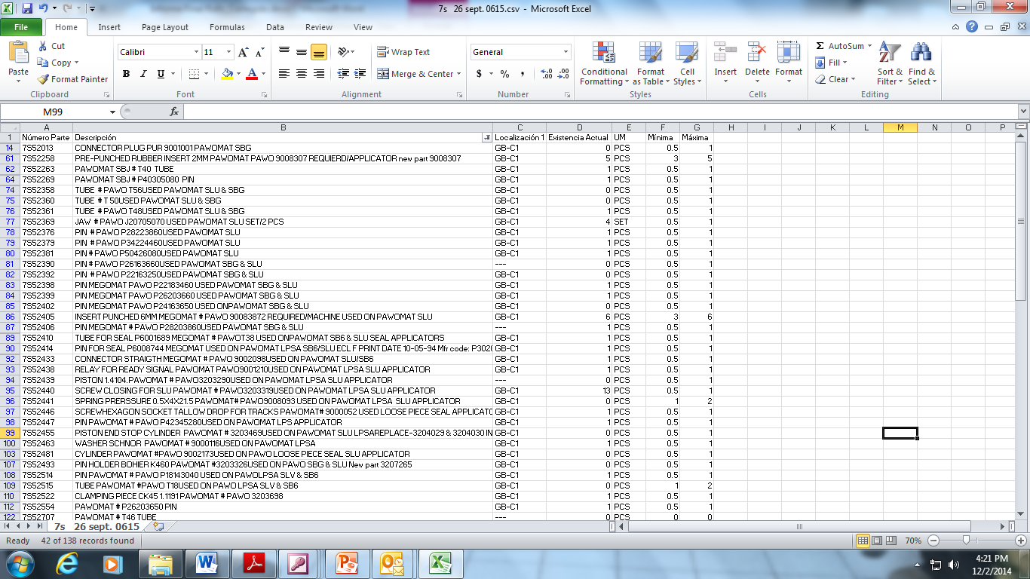

**Orden de herramientas en existencia:**

**Descripción:** Cuando se tiene un orden especifico por pieza permite que cuando se requiere alguna herramienta se tiene acceso a su localización de forma inmediata, de esta forma generar un flujo más rápido al momento de llevarse a cabo una reparación. Y de esta forma reducir tiempos por realizar una búsqueda mediante una localización.

**Material:** lista con partes en existencia.

**Procedimiento:**

* El residente mediante la lista de herramienta debe generar un orden según su ubicación.
* El residente ordenar por número de lista todas y cada una de las piezas.
* El residente segregará las piezas que se encuentren fuera de las lista para generar un reorden.

**Fig. 9 Orden de herramientas con “0” existencia o fuera de existencia.**

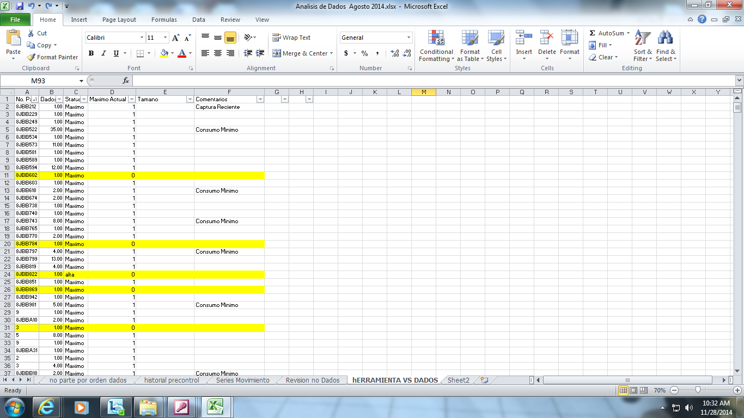

Herramientas con ”0” existencias o fuera de producción regular.

**Orden de salidas de herramienta:**

**Descripción:** Es necesario tener un control de cuantas piezas han salido así como las que han entrado, porque si no se tiene un control no se puede saber con exactitud las piezas que se encuentran en las diversas áreas y cuantas se requieren para un mejor funcionamiento, de tal forma que se puedan realizar las requisiciones necesarias para mantener una existencia vigente dentro del inventario.

**Material:** Vales de pedido de herramienta.

**Procedimiento:**

* El residente recibe una cantidad de vales acumulados a lo largo del mes.
* El residente debe ordenarlos según fecha para ser archivados.

**RESULTADOS, PLANOS, GRÁFICAS**

**Resultados esperados**

* Reducción de tiempo muerto por alto índice en mantenimiento correctivo.
* Erradicar cuellos de botella.
* Evitar errores de calidad mediante la segregación de herramientas en malas condiciones así como en final de su vida útil.
* Mejorar el rendimiento de las líneas de producción evitando errores continuos.
* Evitar tiempo muerto por cambio herramienta fuera de encuentra en existencia.
* Gestionar un índice existencia de Herramienta No. 8 mediante máximos y mínimos establecidos según su uso.
* Reducir costos de inventario por inventario obsoleto así como en requisición.
* Mantener en condiciones las estaciones de trabajo.

**Resultados obtenidos**

Durante la estancia en la empresa Delphi cableados S.A. de C.V. se han visto avances tanto como en el proyecto como en los conocimiento de la industria, así mismo como en la ayuda dentro del desarrollo de nuevas competencias así como conocimientos, gracias al el dinamismo de la departamento de mantenimiento de full process.

Los resultados se reflejan en una forma notoria ya que en las muestras recabadas indica el avance que se tiene en algunos de los factores que son de gran influencia y generan el problema sin tomar otras medidas, resultando que se reflejaran en una inspección de calidad así como en la producción generados por estos cambios de último minuto producto de una mala planeación y/o estrategia.

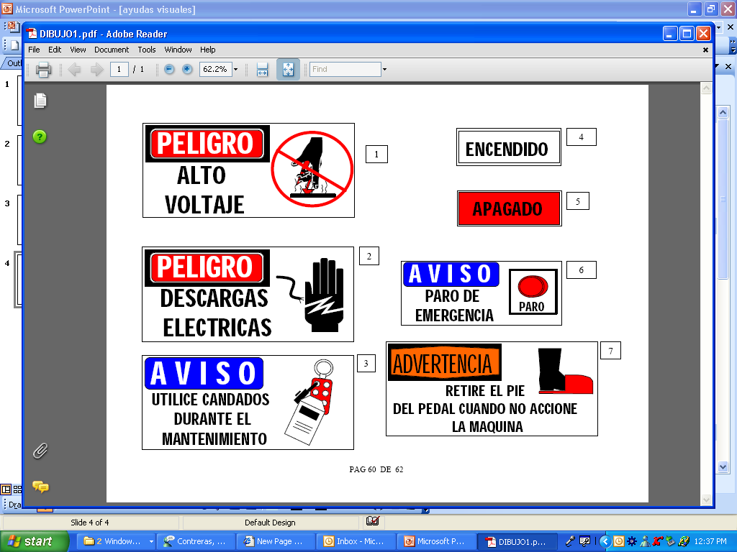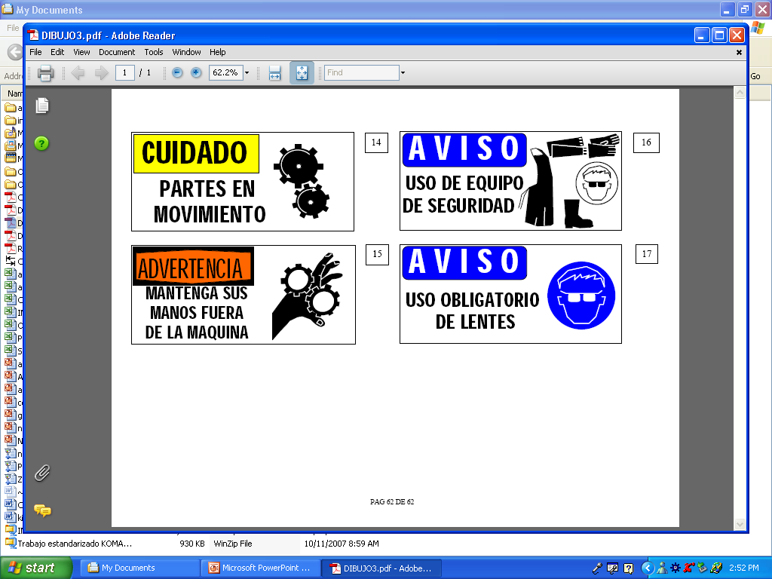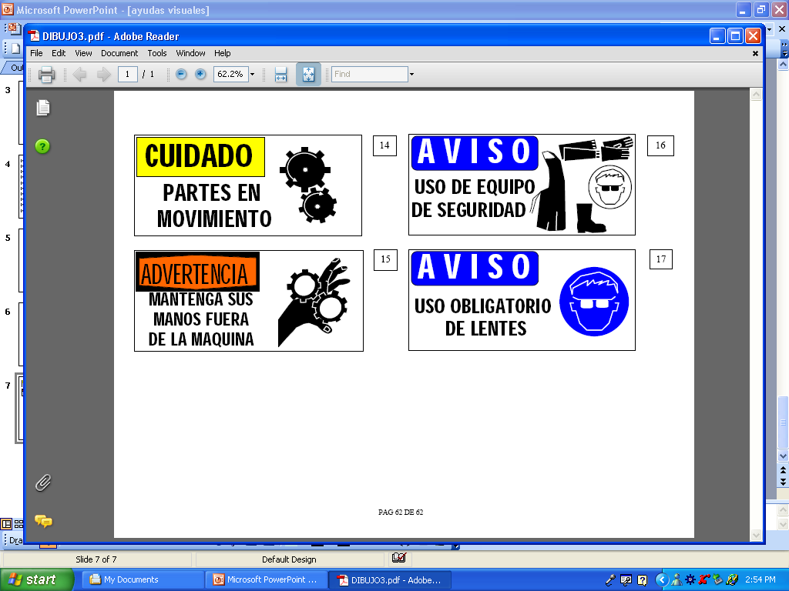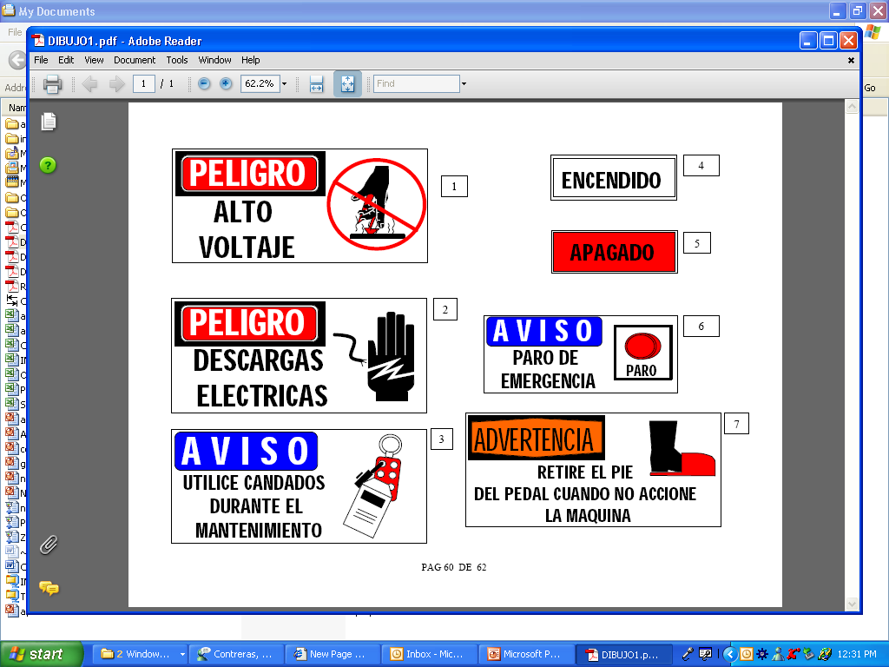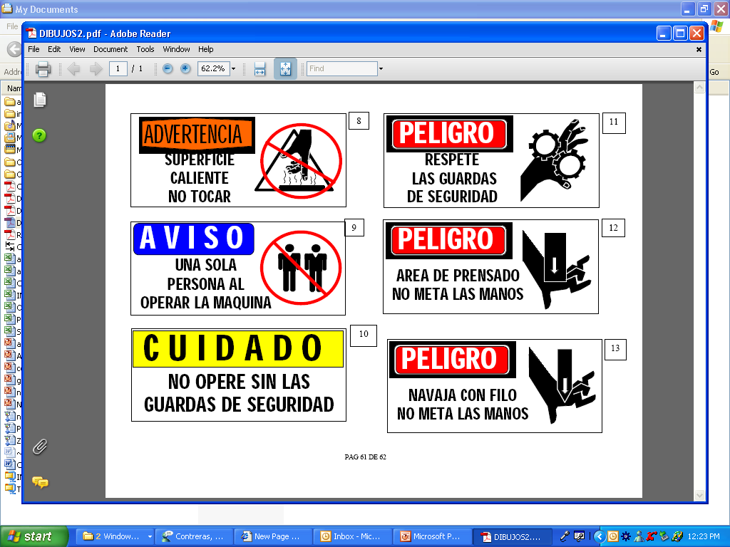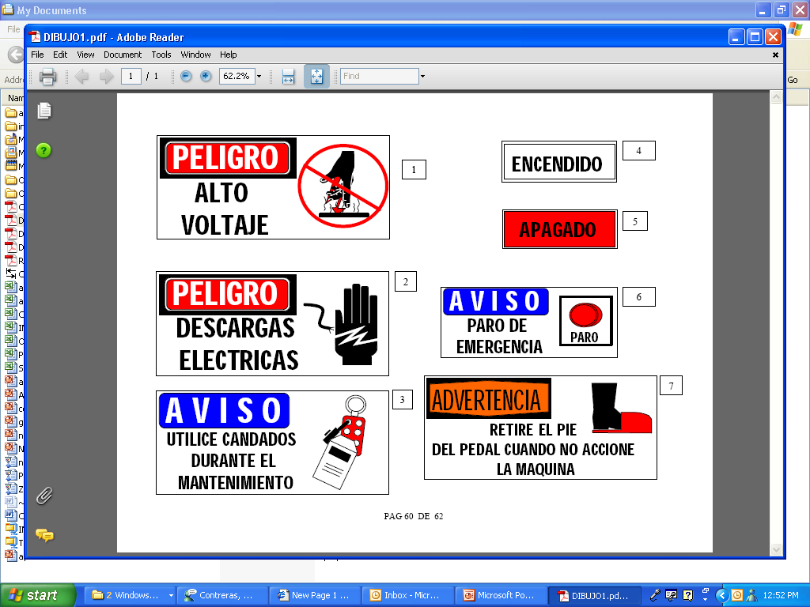

**Fig. 10 Etiquetas de seguridad fuera de la estación.**

**Fig. 11 Etiquetas de seguridad dentro de la estación.**

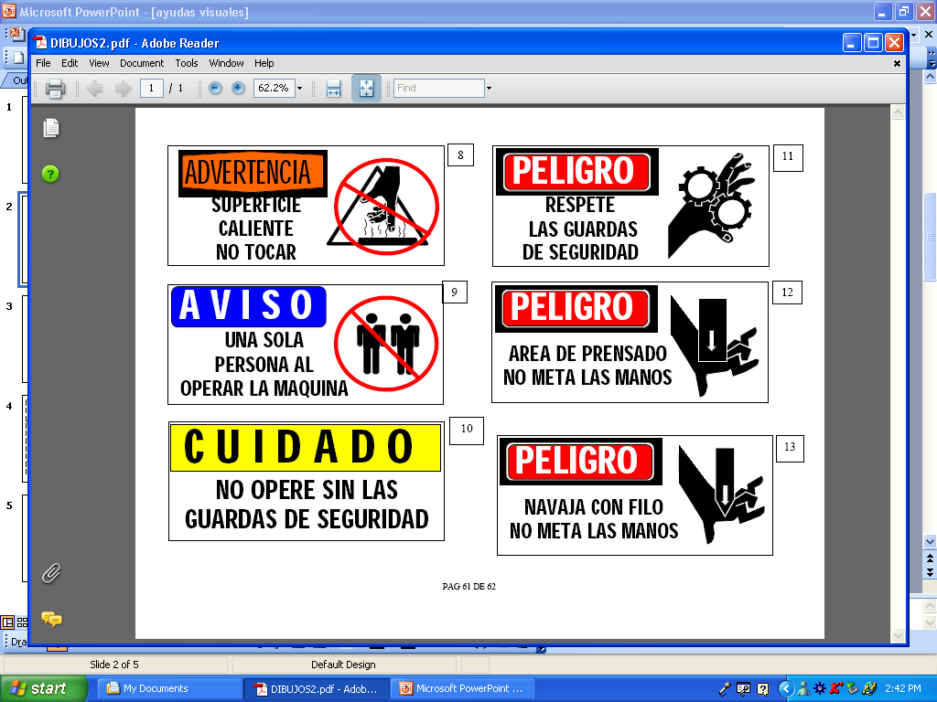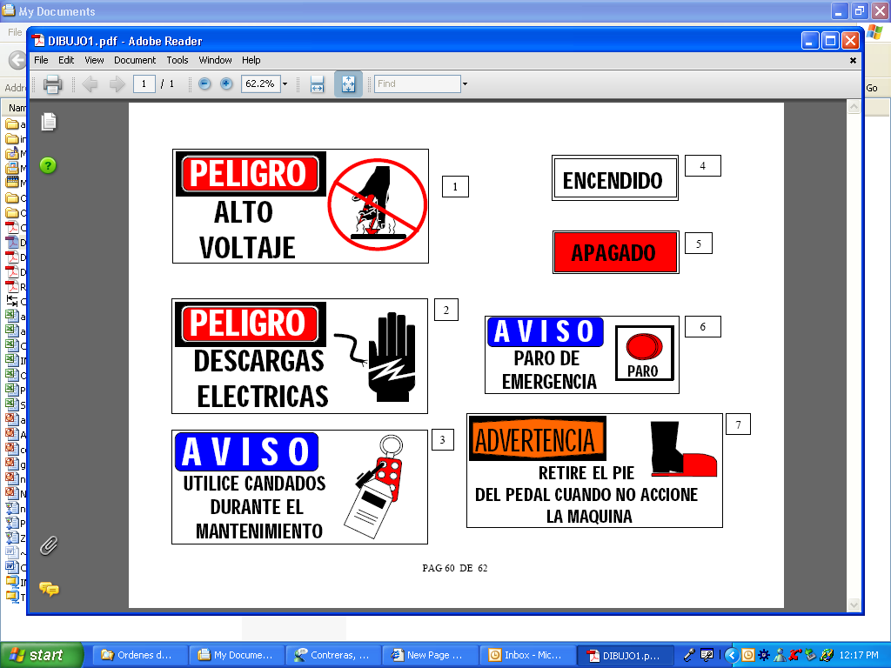

**Fig. 12 Anclajes de seguridad.**

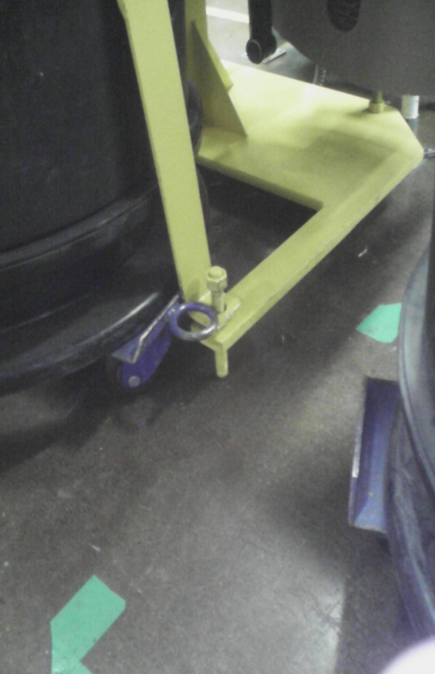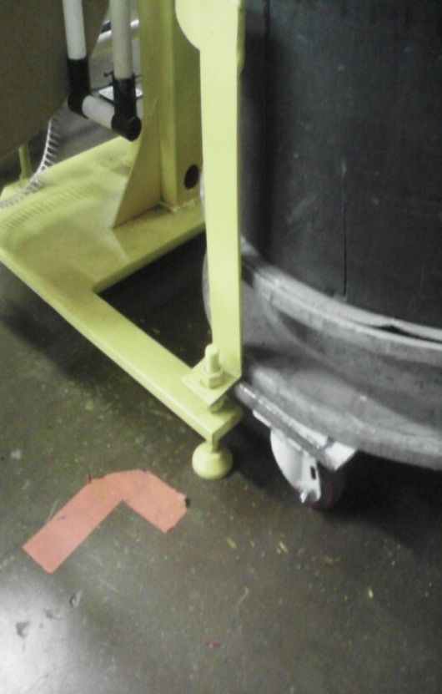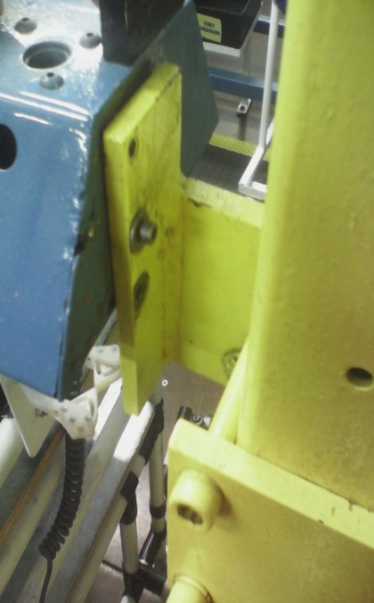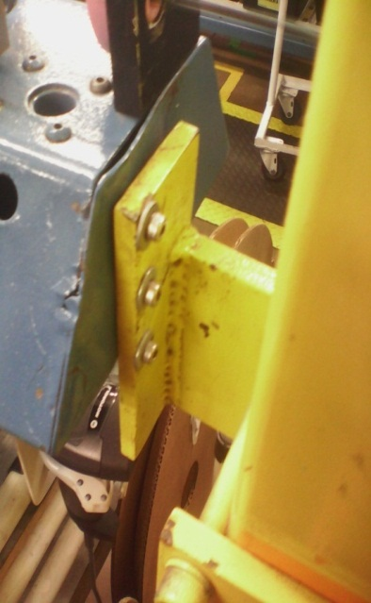

**Antes**

**Después**

**Fig. 13 Áreas de entrada y salida de barril.**

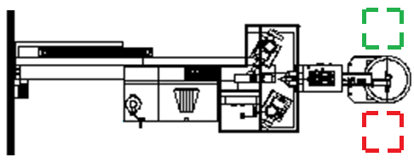

**KOMAX**

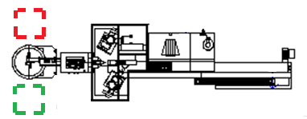

**MEGOMAT**

**Fig. 14 Revisión de dados.**

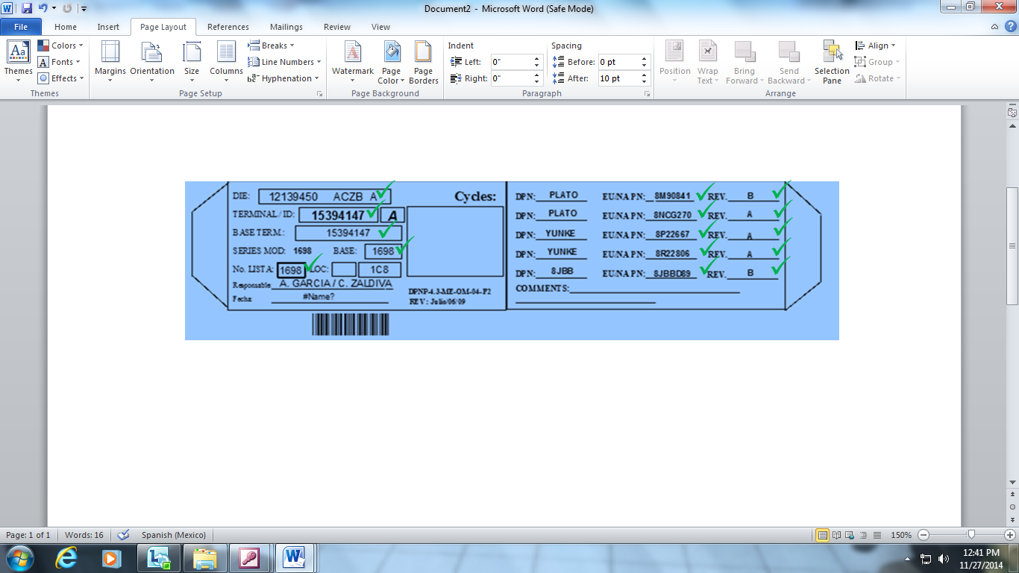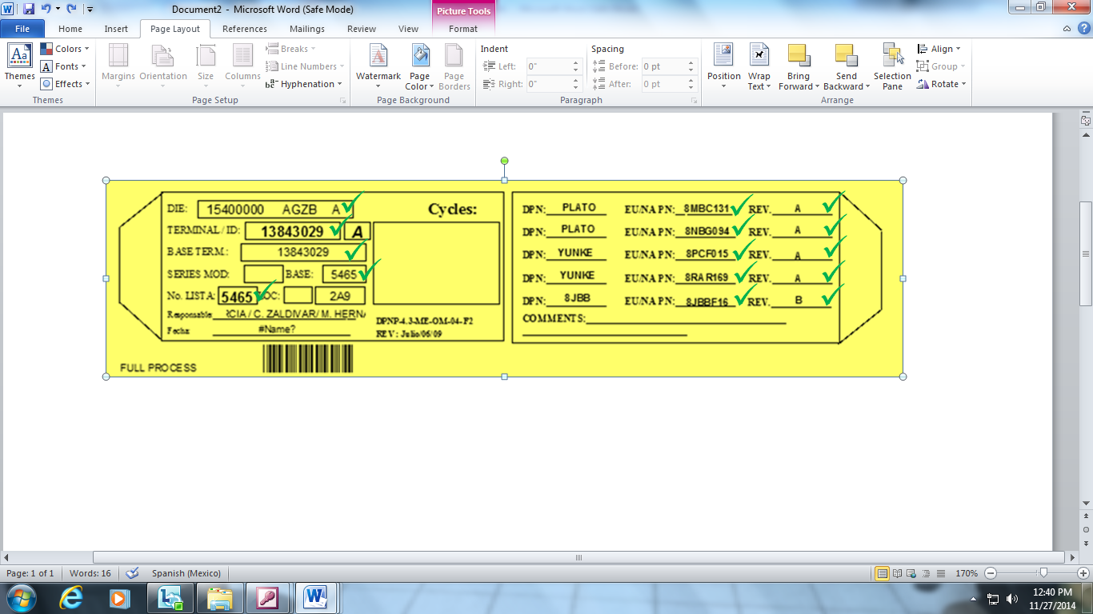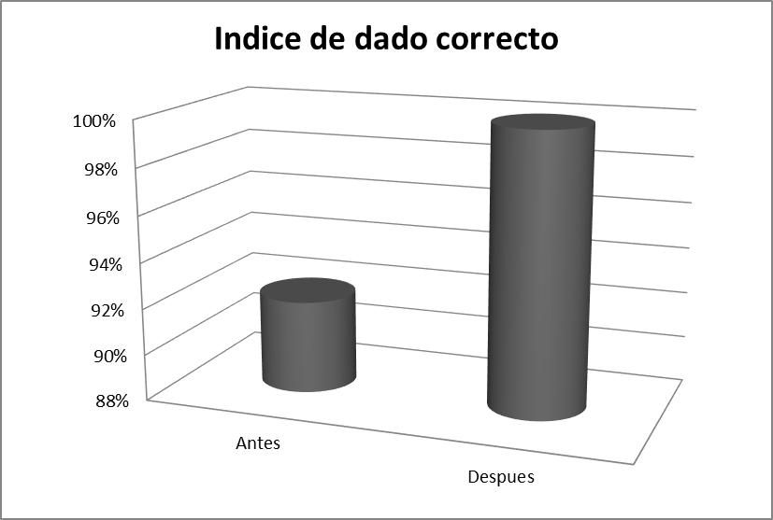

**Grafica. 1 Grafica revisión.**

**Fig. 15 Análisis de tiempo muerto mes antes.**

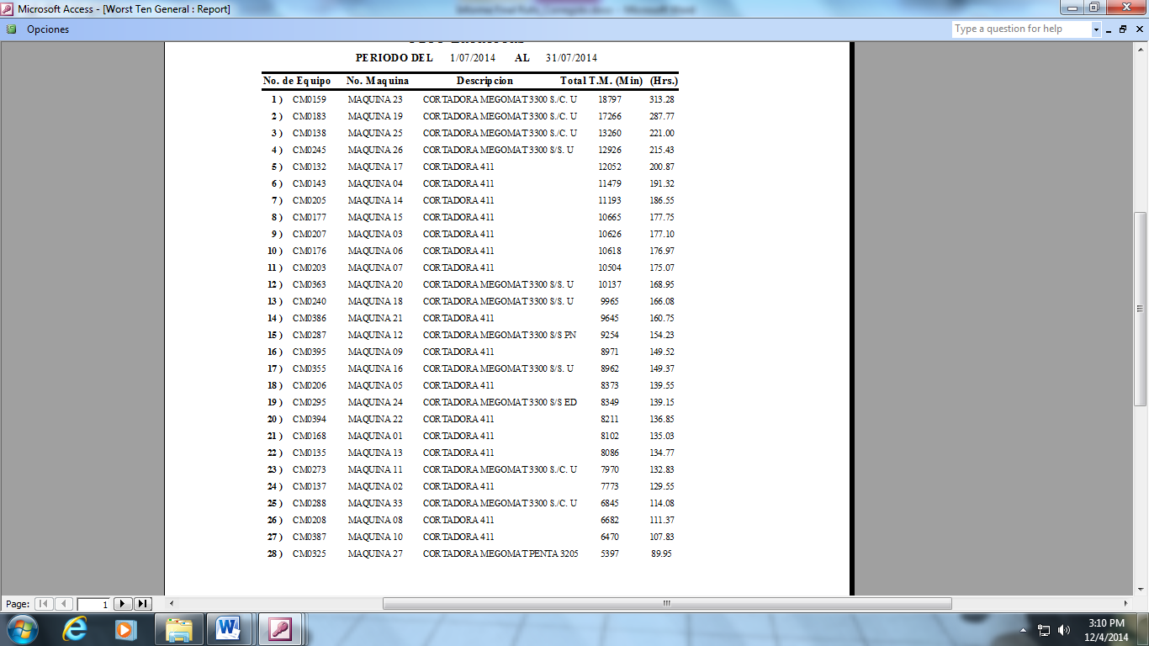

**9,070 minutos tiempo muerto**

**8,349 minutos tiempo muerto**

**Fig. 16 Análisis de tiempo muerto mes antes**

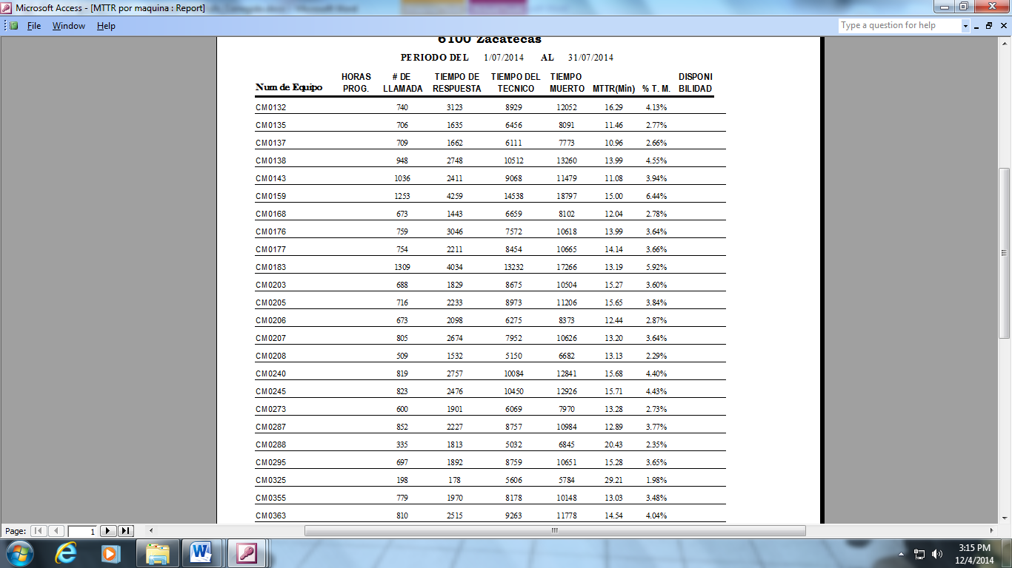

**Gráfica. 2 Análisis de tiempo muerto mes antes.**

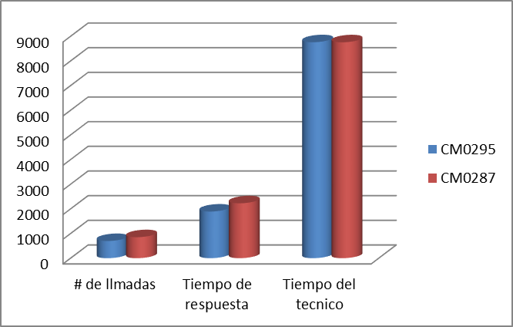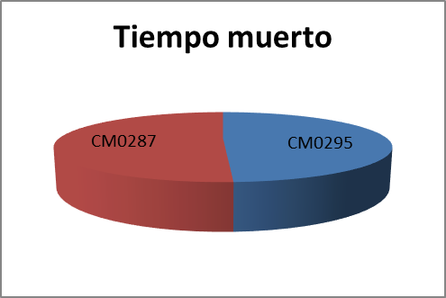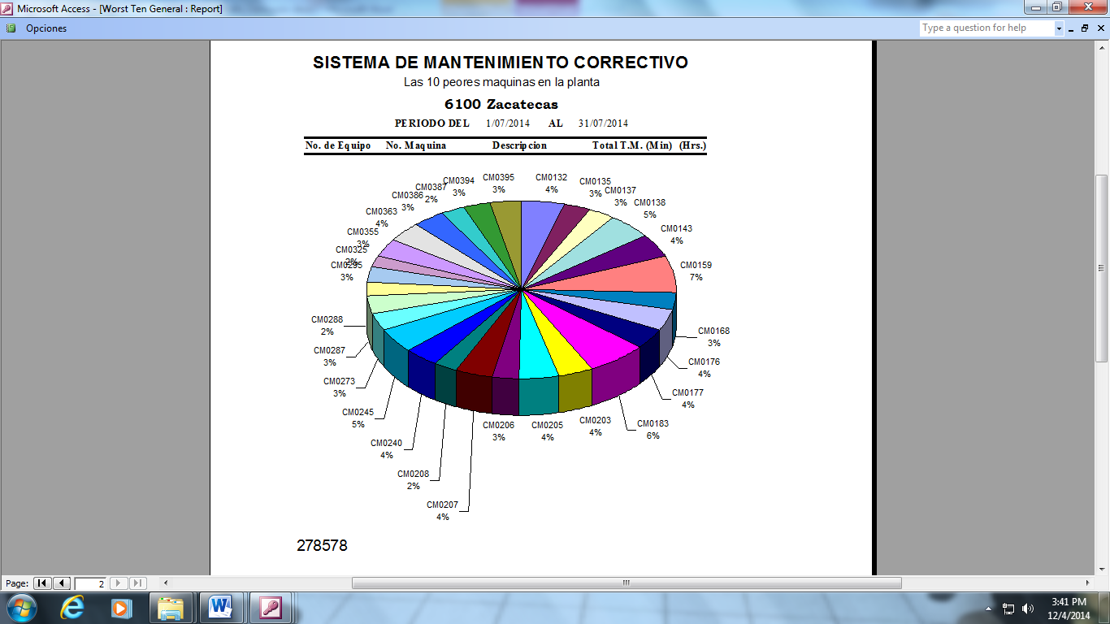

**Fig. 17 Análisis de tiempo muerto mes 1.**

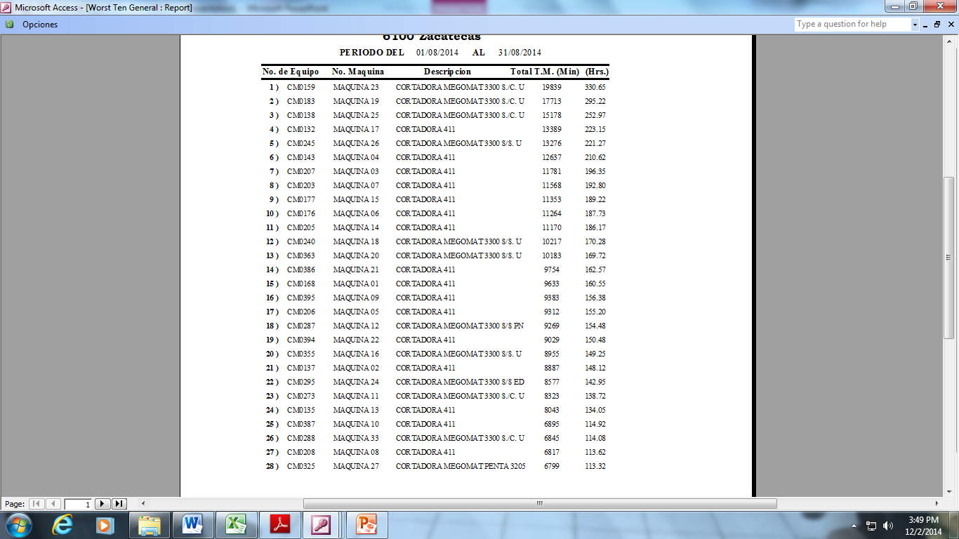

**9,269 minutos tiempo muerto**

**8,577 minutos tiempo muerto**

**Fig. 18 Análisis de tiempo muerto mes 1.**

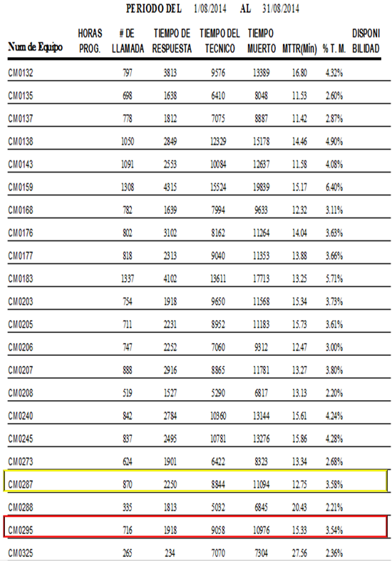

**Gráfica. 3 Análisis de tiempo muerto mes 1.**

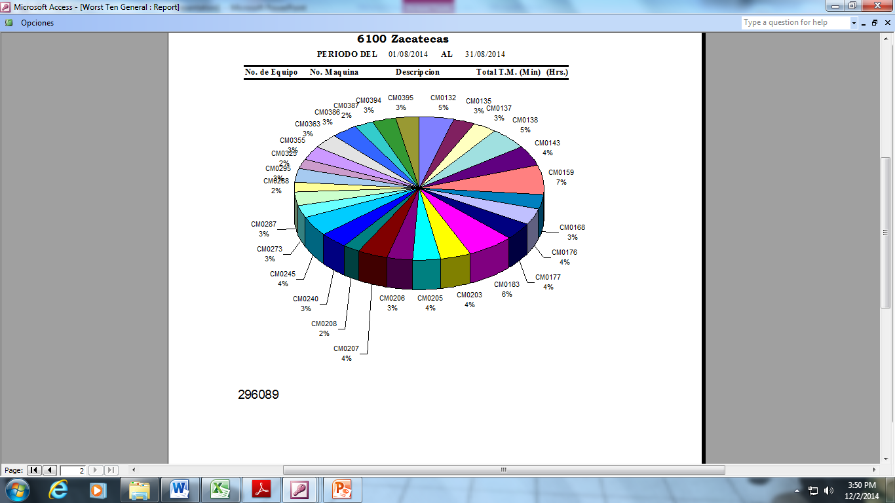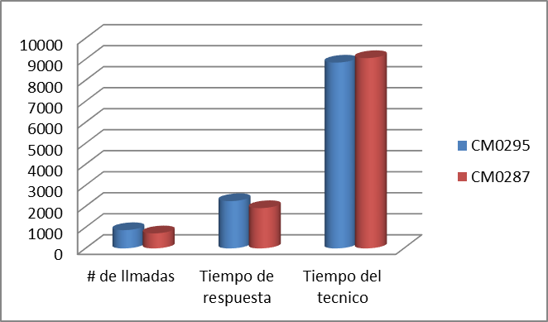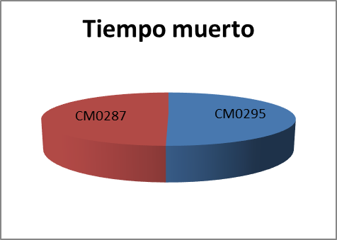

**Fig. 19 Análisis de tiempo muerto mes 2.**

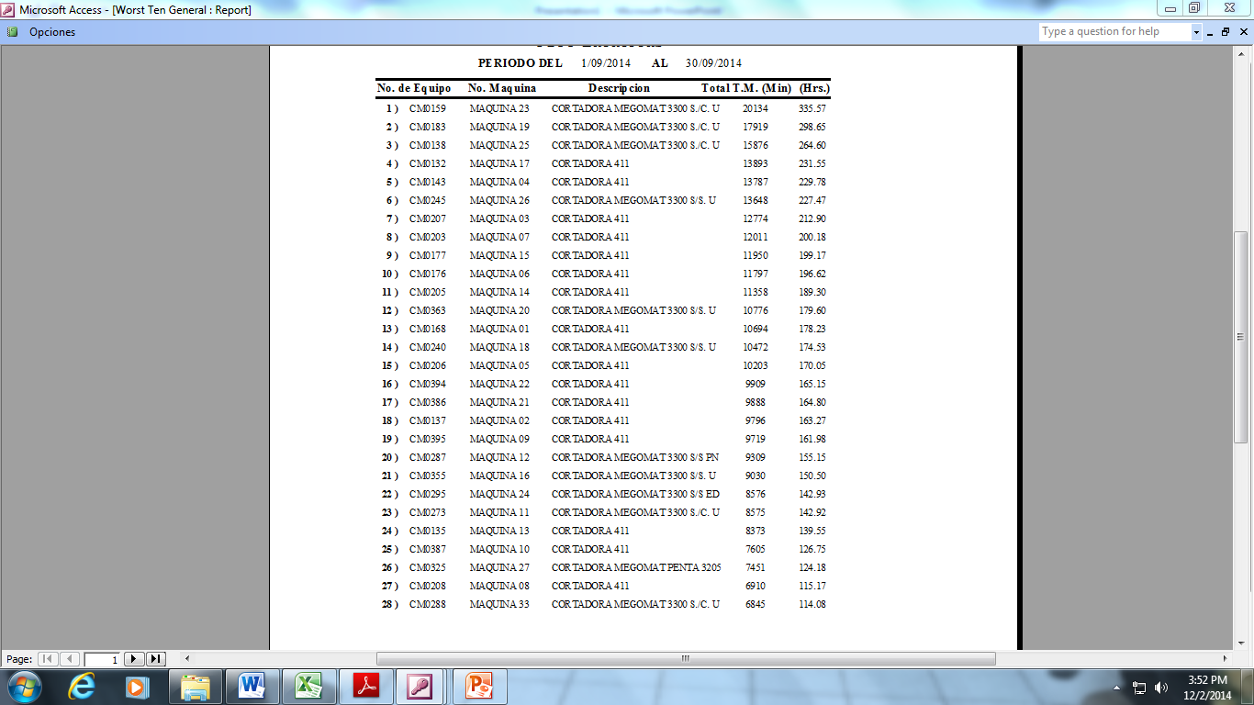

**8,576 minutos tiempo muerto**

**9,309 minutos tiempo muerto**

**Fig. 20 Análisis de tiempo muerto mes 2.**

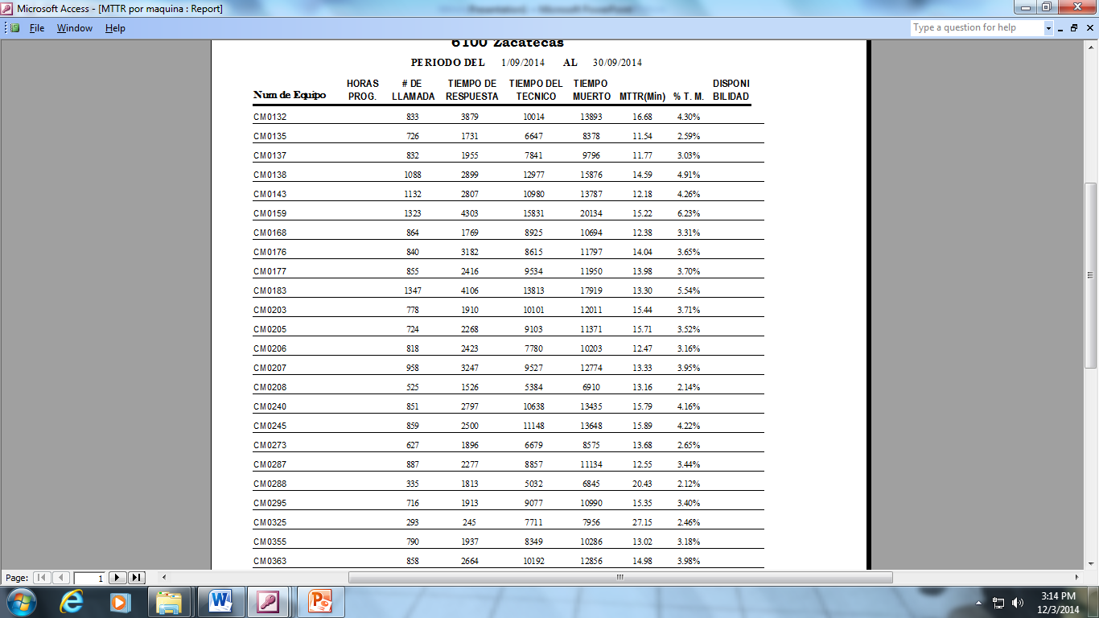

**Gráfica. 4 Análisis de tiempo muerto mes 2.**

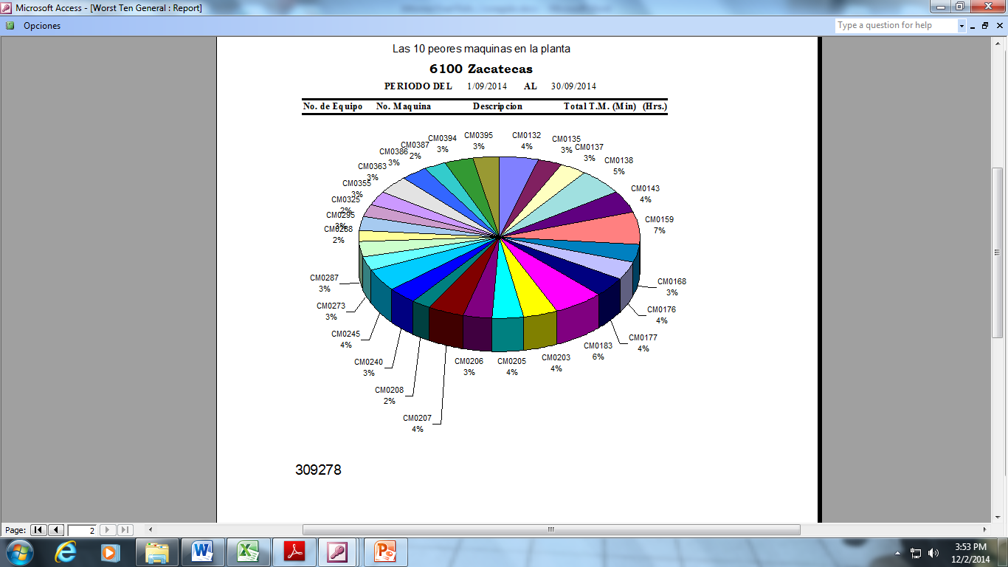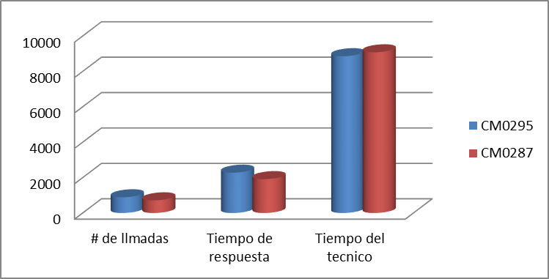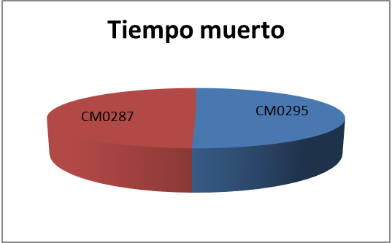

**Fig. 21 Análisis de tiempo muerto mes 3.**

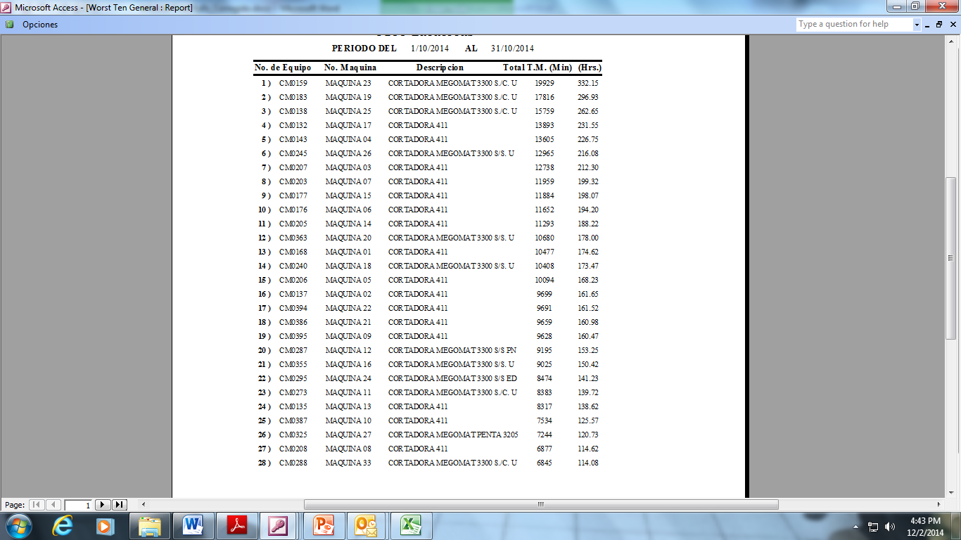

**8,474 minutos tiempo muerto**

**9,195 minutos tiempo muerto**

**Fig. 22 Análisis de tiempo muerto mes 3.**

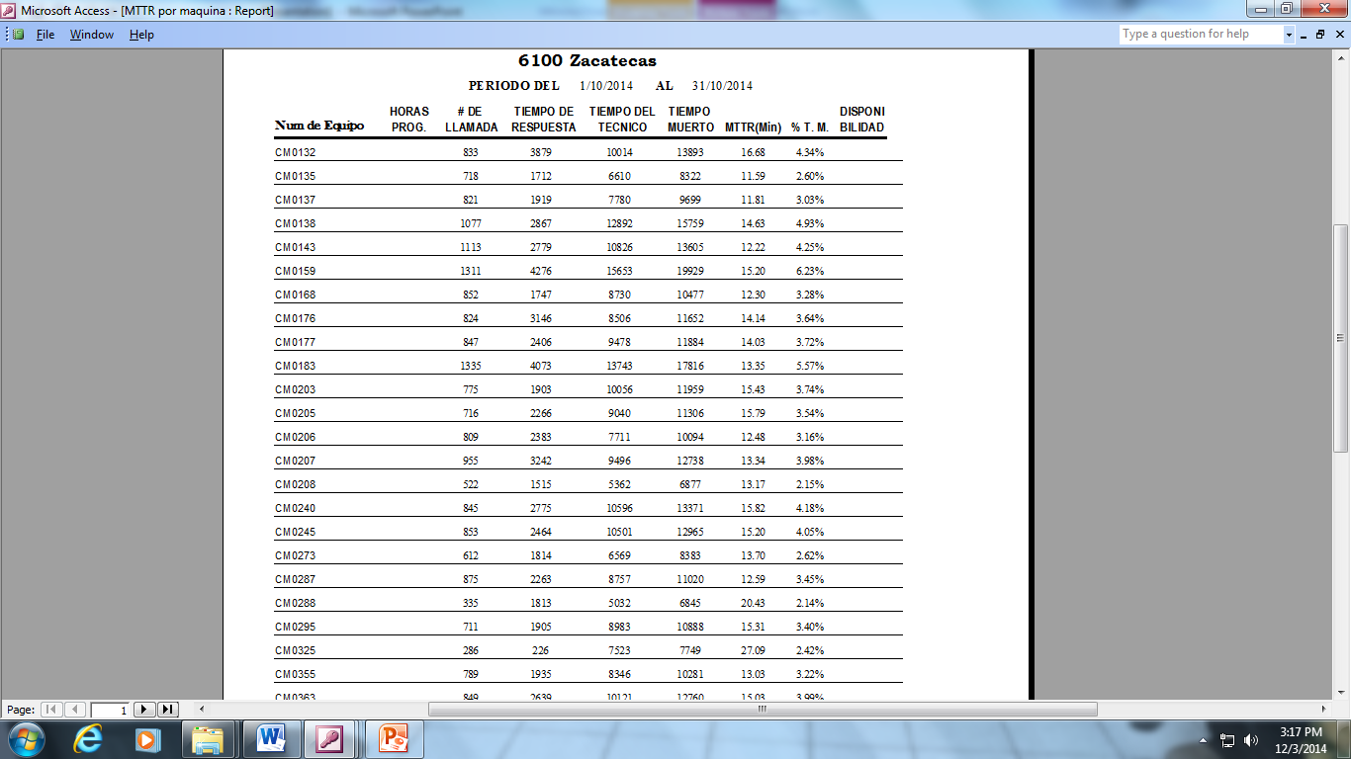

`

**Gráfica. 5 Análisis de tiempo muerto mes 3.**

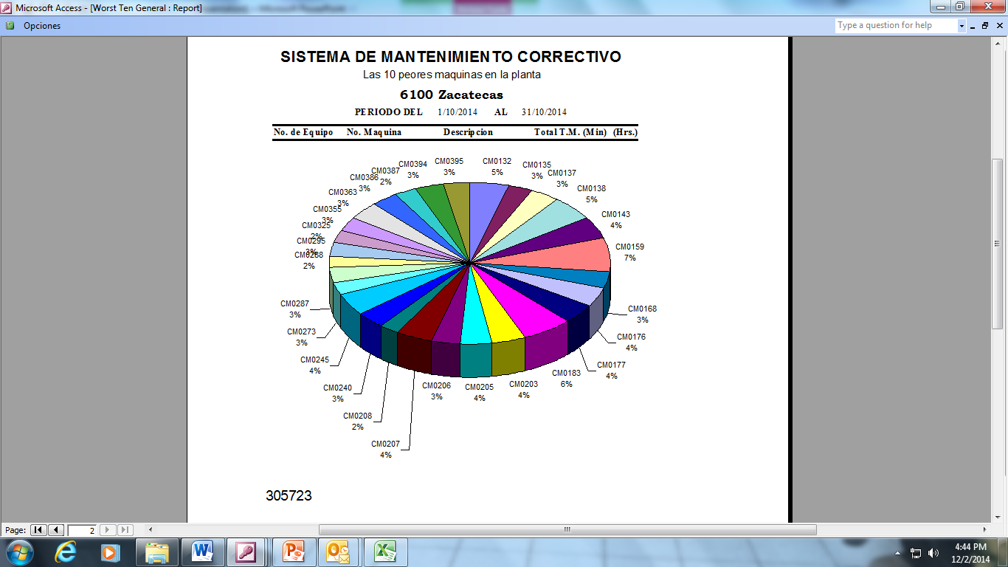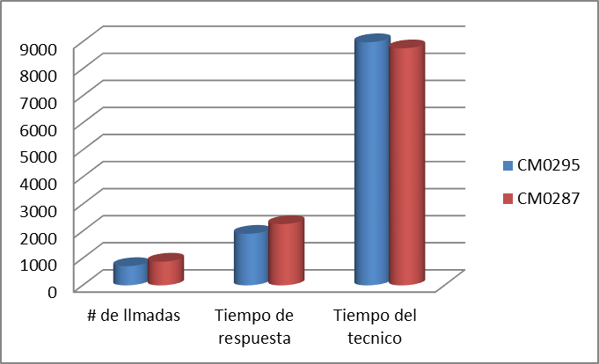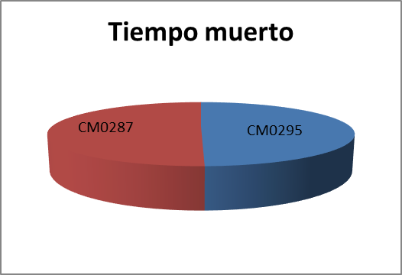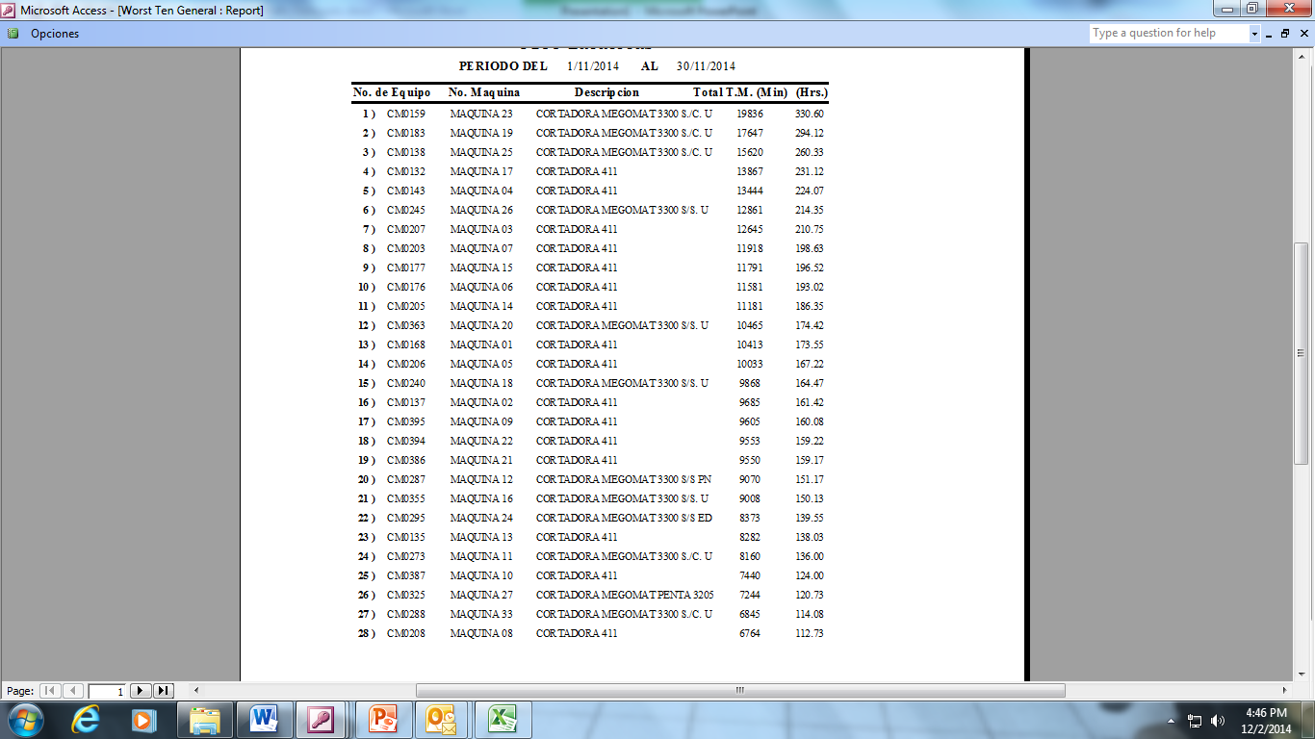

**9,070 minutos tiempo muerto**

**8,373 minutos tiempo muerto**

**Fig. 23 Análisis de tiempo muerto mes 4.**

**Fig. 24 Análisis de tiempo muerto mes 4.**

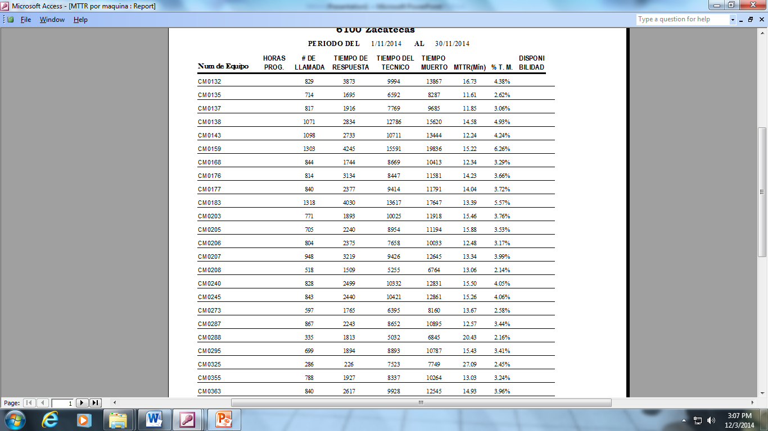

**Gráfica. 6 Análisis de tiempo muerto mes 4.**

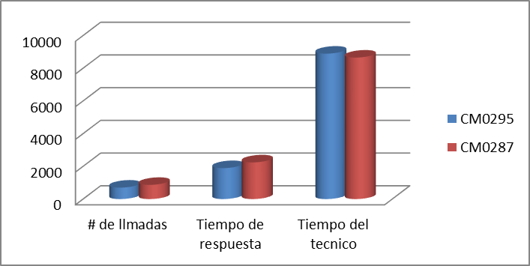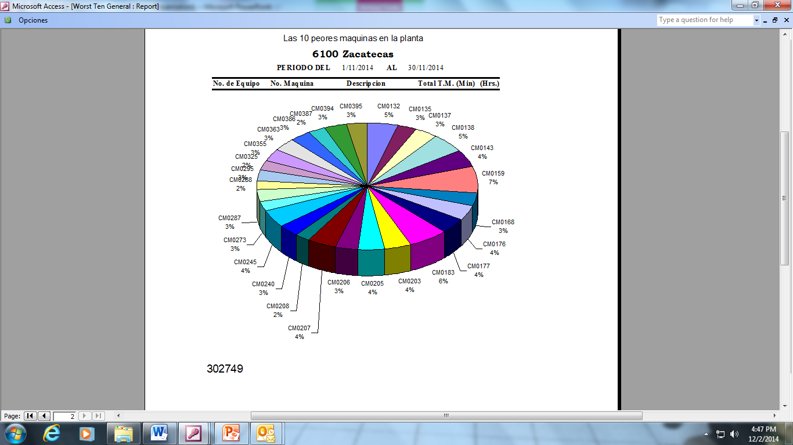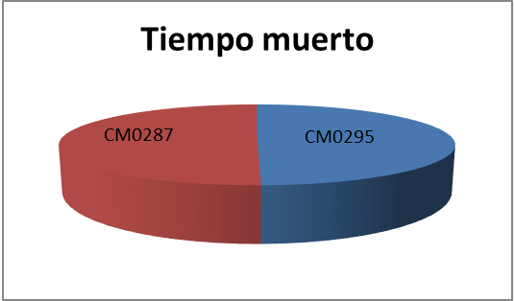

**CONCLUSIONES**

La realización del proyecto “SEGUIMIENTO Y VALIDACIÓN DE SISTEMAS DE MANTENIMIENTO PLANEADO” ha aportado grandes beneficios que incrementan el desarrollo eficiente de los procesos que se llevan dentro del departamento de mantenimiento.

Es satisfactorio el haber concluido de la mejor manera con el proyecto, debido a que, refleja la capacidad, el esfuerzo, la responsabilidad y dedicación que las partes involucradas ejercen para que se hayan alcanzado los objetivos previamente establecidos para el crecimiento del mismo.

Por otra parte cabe mencionar, que no solo se enfoca en el proyecto si no se contribuye en apoyar en actividades en los diferentes departamentos que conforman el departamento de mantenimiento.

Sin lugar a duda los resultados son satisfactorios puesto que se logra un avance dentro de lo que cabe a los tiempos muertos por mantenimiento correctivo a lo largo de las diferentes semanas.

**RECOMENDACIONES**

* Continuar con la práctica de mantenimiento preventivo.
* Continuar con la erradicación de las herramientas que se encuentran fuera de producción regular.
* Mantener un stock eficiente en el tool crib de herramientas de alto consumo así como los de alto costo.
* Implementar capacitaciones a los diferentes técnicos con la finalidad de mantenerlos preparados para cualquier tipo de percance.
* Implementar una estrategia motivacional para el personal de mantenimiento.
* Mantener continuidad con la asignación de estaciones de trabajo a los diferentes técnicos, y que éstos se comprometan en mantener en buenas condiciones la o las estaciones asignadas.

**COMPETENCIAS APLICADAS**

***Gestión de la producción***

* Gestionar así como dar continuidad a los diversos procesos que el departamento de mantenimiento maneja.
* Asimilar así como analizar estrategias para el soporte en la erradicación de tiempo muerto tanto como de mejora continua.

***Ingeniería de procesos***

* Erradicar el tiempo ocioso generado por el tiempo muerto.
* Dar un soporte en la mejora en el procesos de conservación así como preservación de las estaciones

.

***Gestión Estratégica***

* Mantener una planeación así como un control en todos y cada uno de los procesos que el departamento realiza.

***Administración de la Salud y seguridad***

* Ayudar en la seguridad del operador así como del técnico.
* Mantener informado de las zonas de riesgo que se encuentran en la estación mediante ayudas visuales.

**Bibliografía**

1. Norma AFNOR (NF X 60-010)
2. Rey Sacristán, F. (1996). *Hacia la excelencia del mantenimiento*. T.G.P.-Hospin.
3. Monchy, F. (1990). *Teoría y práctica del mantenimiento industrial*. Masson.
4. [www.mantenimientoplanificado.com](http://www.mantenimientoplanificado.com). *ESTRUCTURA DE LA ORGANIZACIÓN PARA EL SOPORTE DEL PROGRAMA DE MANTENIMIENTO PREVENTIVO.* Artículos y productos de bajo coste para mantenimiento*.*